Diabetes type 2 en een hoog cardiovasculair risico: kijk breder dan het HbA1c.
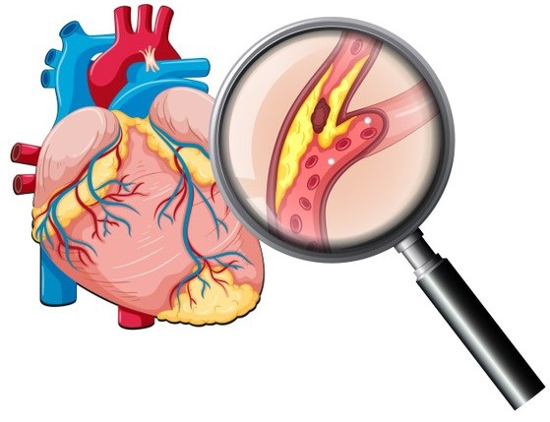 | De gunstige resultaten van de cardiovasculaire studies met GLP-1ra en SGLT2-remmers hebben het behandelingsbeleid bij diabetespatiënten met een hoog cardiovasculair risico gewijzigd.  De aanpak is niet langer gericht op de glykemie, maar is veel meer cardiovasculair.  Cardioloog, internist en huisarts zijn samen verantwoordelijk voor de behandeling en follow-up van deze groep hoog risicopatiënten.  De behandeling zal dus altijd in samenwerking moeten plaatsvinden.
Cardioloog dr. Fabrice Martens en internist dr. Louis Lieverse bespreken tijdens dit studiogesprek:

- Welke patiënten voordeel hebben bij GLP1ra en SGLT2r
- Het effect van deze middelen op HbA1c, lichaamsgewicht en ernstige CV events
- Hoe het zit met de veiligheid van deze middelen
- Welke behandeling wordt vergoed
- Hoe zij de zorg voor de groep patiënten transmuraal aanpakken

Gespreksleider is Sebastiaan van Beek, huisarts in Den Haag.

Leerdoel
Kennis van en omgaan met het gebruik van GLP-1ra en SGLT2r

* Glucose-lowering medication in type 2 diabetes: 2021 ADA Professional Practice Committee (PPC)

PRAKTISCHE INFORMATIE

Wanneer? 6 oktober 2021
Waar? Online
Programma: 20.15 – 21.30 uur
Accreditatie: 1 uur aangevraagd bij NVVC, NIV, NAPA, VSR en Kwaliteitsregister V&V
Huisartsen kunnen accreditatie verkrijgen via de regeling ‘25% nascholing buiten het
eigen vakgebied’
Inschrijven: U kunt zich aanmelden via de Agenda op www.scem.nl Deelname is kosteloos.

Voor wie?
Internisten (i.o.), cardiologen (i.o.), verpleegkundig specialisten, vasculair verpleegkundigen, physician assistants, diabetesverpleegkundigen en huisartsen

Deze nascholing wordt mogelijk gemaakt door Novo Nordisk BV
https://www.freepik.com/vectors/heart">Heart vector created by brgfx

